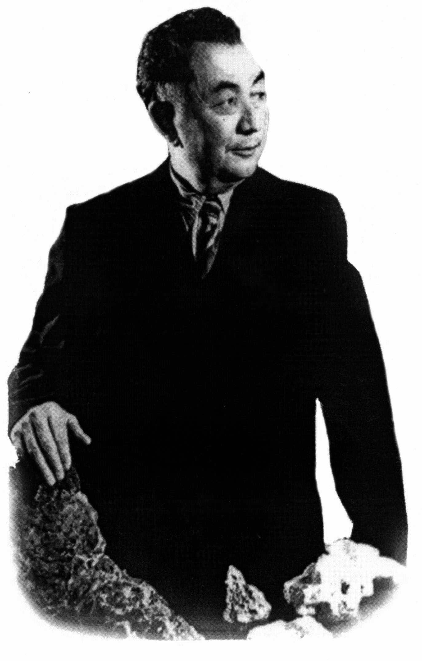

**Каныш Имантаевич Сатпаев**

Академик Каныш Имантаевич Сатпаев - выдающийся геолог, ученый и крупный организатор науки, основатель республиканской геологической службы и Академии наук Казахской ССР, создателем Большого Жезказгана и Института геологических наук, носящих ныне его имя. Он - первый президент Академии наук Казахстана и первый союзный академик-казах (с 1946г.). С его именем связана одна из самых ярких страниц истории геологического изучения и раскрытия богатств недр Казахстана, организации широких комплексных исследований, направленных на скорейшее выявление месторождений полезных ископаемых и расширение минерально-сырьевой базы страны.

Сатпаев родился 12 апреля 1899 года в семье казаха-кочевника в ауле № 4 Баянаульского района Павлодарской области. Учился в аульной школе, затем в русско-казахском училище Павлодара и после успешного окончания Семипалатинской учительской семинарии в 1918 году работал учителем естествознания на педагогических курсах в Семипалатинске, а в 1920 году назначается народным судьей. По просьбе Сатпаева Семипалатинский ревком в 1921 году направляет его в Томский технологический институт, где он, после блестяще сданных приемных испытаний, становится студентом геологоразведочного отделения горного факультета.

Именно в студенческие годы начало формироваться научно-инженерное мировоззрение Сатпаева под благотворным влиянием сибирской школы геологов и особенно его любимого учителя и наставника профессора М. А. Усова, глубокие научные идеи и знания которого позже легли в основу всей творческой деятельности Сатпаева.

Становлению его многогранной личности способствовали не только замечательные педагоги и его великие учителя, такие как академики М. А. Усов и В. А. Обручев, перед ним стояли Чокан Валиханов и Абай. Сама духовная атмосфера того периода, связанная с великими открытиями человечества в области науки и техники, литературы и искусства, выгодно способствовала воспитанию и становлению талантливого человека.

Осенью 1926 года, проработав некоторое время в Москве после завершения учебы, молодой инженер-геолог Каныш Имантаевич уезжает в Карсакпай. На его долю выпала трудная задача организации и проведения первых стационарных геологоразведочных работ на медном Жезказганском и угольном Байконурском месторожденях, положивших начало планомерному выявлению запасов полезных ископаемых во всем Жезказган-Улытауском районе. В результате плодотворной работы в 1928 году Сатпаев пришел к смелому и обоснованному выводу о том, что «Жезказганский район представляет собой одну из богатейших провинций меди, в пользу которой в будущем, быть может, уступят пальму первенства не только месторождения Урала, но и большинство известных медных провинций Америки». Вдохновляемый непоколебимой верой в большое будущее Жезказгана и, благодаря настойчивости и неутомимой энергии Сатпаева, руководимый им молодой коллектив геологов - разведчиков работал с огромным энтузиазмом и, несмотря на большие трудности тех лет, за три года сумел получить превосходные результаты. К концу 1931 года в недрах Жезказгана были выявлены огромные запасы руд, и он прочно занял первое место среди медных месторождений бывшего Союза. В 1938 году было принято решение о проектировании и начале строительства Жезказганского горно-металлургического комбината. В 1940 году за выдающиеся достижения в геологическом изучении Жезказган-Улытауского района К. И. Сатпаев был награжден орденом Ленина. Молодой горный инженер-геолог Каныш Сатпаев пятнадцать лет возглавлял комплексную геологическую службу в Жезказган-Улытауском районе. Сегодняшний Большой Жезказган по праву называют детищем академика Каныша Сатпаева.

Жизненный путь не всегда был усыпан розами, были годы несправедливых гонений, огорчений и невзгод. Так, в тридцатые годы трое Сатпаевых были репрессированы и погибли. Родной брат Сатпаева Газиз (1892-1937) до революции учился в Семипалатинской гимназии, готовился стать медицинским работником. Каныш любил и уважал его, высоко ценил его интеллект и душевные качества. Жертвой несправедливости пал и Карим Жаминович Сатпаев (1897-1936). По свидетельству современников - образованный, обаятельный человек, талантливый скрипач, организатор этнографических вечеров. И третий - крупный педагог, первый среди казахов специалист по русскому языку и литературе, естествознанию, первый директор Семипалатинской семинарии и Семипалатинского педагогического техникума А.З. Сатпаев (1881-1938). Но Каныш Имантаевич всегда был убежденным оптимистом, никогда не терял веры в себя и стойко боролся за правду.

Осенью 1941 года Сатпаев был назначен заместителем председателя, а через год председателем Президиума Казахского филиала АН СССР. Среди важнейших проблем, решенных геологами республики под руководством Сатпаева в военные годы, было бесперебойное снабжение фронта металлом, углем, нефтью. Значение казахстанской помощи фронту и роль в этом Сатпаева были, безусловно, громадными. С понятной гордостью он не раз говорил: «Девять из десяти пуль, разящих гитлеровских оккупантов, отливается из свинца, добытого в Казахстане».

Война с фашизмом потребовала перестройки деятельности Казахского филиала Академии наук, руководителем которого являлся Сатпаев. В это тяжелое время по его инициативе наращивается выплавка меди на Балхашском заводе за счет вовлечения в переработку руд Жезказгана, он умело направлял деятельность отечественных исследователей и активно участвует в работе по расширению и оптимизации сырьевой базы металлургических предприятий Рудного Алтая и Южного Казахстана.

В суровые военные годы Сатпаев и его соратники совершили настоящий научный подвиг, когда враг захватил единственное действующее тогда Никопольское марганцевое месторождение на Украине, перекрыл дороги к Чиатуре на Кавказе и уральские танковые заводы оказались без сырья для производства броневой стали. Так, в начале 1942 года была получена шифрованная телеграмма за подписью председателя Государственного Комитета Обороны И. Сталина, обязывающая геологов срочно найти месторождение марганца, требовавшегося для выпуска броневой стали. В тот же день в Дом правительства пригласили всех геологов и ученых, находившихся в Алма-Ате, дали от имени первого секретаря ЦК задание - к утру следующего дня прийти с готовыми предложениями по этому поводу. Каково же было удивление повторно собравшихся специалистов, молчаливо сидевших в зале, когда с места поднялся их коллега Сатпаев и вполне ответственно заявил о том, что нужная для фронта ферромарганцевая руда в достаточном количестве имеется в местечке Жезды, всего на расстоянии 45 километров от станции Жезказган. После недолгой проверки рудных образцов доселе неизвестного месторождения началась подготовка к добыче руд, не прерывавшаяся ни на минуту круглые сутки. На строительных площадках трудились тысячи людей, была сконцентрирована разнообразная техника. Напряжение нарастало с каждым днем. Государственный комитет обороны, как с фронта боевых действий, ежедневно получал сводки от строителей Жезды. В результате принятых жестких мер и героических усилий жезказганцев через 38 дней с начала подготовительных работ были отгружены первые тонны драгоценной марганцевой руды, за три месяца была завершена постройка железной дороги, заодно рудника и рабочего поселка.

1 июня 1946 года была учреждена Академия наук Казахской ССР, на торжественном открытии которой Сатпаев был избран первым президентом, оставаясь при этом и директором Института геологических наук. Основание национальной Академии наук явилось историческим актом большой политической важности и огромным скачком в развитии науки и культуры казахского народа. К этому времени в научном центре республики уже насчитывалось свыше 1500 человек, в том числе 78 докторов и профессоров, около 200 кандидатов наук. Одна из выдающихся заслуг Сатпаева - это создание «казахстанской школы геологов», почерк которой и поныне уверенно проглядывает в геологической науке и практике. За короткий срок этой молодой организацией было разработано и передано для внедрения в народное хозяйство более 200 интереснейших работ, автором и соавтором многих из которых был К. И. Сатпаев. Открылся ряд новых академических институтов: ядерной физики, математики и механики, гидрогеологии и гидрофизики, химии нефти и природных солей в Атырау, химико-металлургический в Караганде, Алтайский горно-металлургический в Усть-Каменогорске, ихтиологии и рыбного хозяйства в Балхаше, экспериментальной биологии, экономики, философии и права, литературы и искусства, языкознания и другие. Будучи президентом Академии наук, Сатпаев одновременно с научно-организационной деятельностью проводил активную государственную и общественную работу: неоднократно избирался делегатом Верховного Совета СССР с 1946 по 1964 года и Верховного Совета Казахской ССР с 1947 по 1959 года. С 1962 по 1964 год он занимал должность заместителя Председателя Совета Союза Верховного Совета СССР шестого созыва. Более двух десятков раз награждался правительственными наградами, в том числе четырьмя орденами Ленина. Каныш Имантаевич был членом многих государственных комитетов и комиссий, редакционных коллегий научных журналов, политических и научных обществ. Немало сил и энергии отдавал становлению и развитию международных связей Академии наук Казахстана, укреплению и углублению сотрудничества ученых с коллегами из России, Украины, Узбекистана, Грузии, Киргизии, Таджикистана и других республик. Сатпаев очень много писал. Его перу принадлежат свыше 800 печатных работ, опубликованных на русском, казахском, китайском, арабском, английском и других языках.

Весь мир признал яркие труды первого казахского инженера-геолога, связанные с открытием Жезказганского месторождения, развитием металлогении - разделе геологии, исследующего региональные условия формирования и закономерности размещения рудных месторождений, связанных с основными этапами геологической истории. И, наконец, с созданием первой в мире металлогенической прогнозной карты Центрального Казахстана. Как первого академика КазАН ССР и члена Президиума АН СССР из числа ученых Востока, первого президента АН Казахстана имя этого замечательного ученого и мыслителя, крупного государственного деятеля при жизни было окружено ореолом подлинной славы и признания. Сатпаев, по словам академика В. М. Келдыша, был одним из ведущих геологов-теоретиков, крупнейшим организатором науки и геологической службы, возглавлял казахстанскую школу геологов. Благодаря неустанным трудам Сатпаева и его последователей геологов, в недрах Казахстана открыты практически все элементы периодической системы Менделеева. Профессия разведчика подземных недр приобрела ключевое значение для подъема экономики и развития производительных сил страны.

Сатпаев был великим и одновременно простым, доступным, скромным человеком. Природа наделила его красноречием, высоким ростом, благородной осанкой, большой головой (размер шапки - 62-ой). Он выделялся в любой толпе, его замечали всегда первым и запоминали. Был, например, такой случай в Англии, в 1947 году, когда Казахский ученый посетил эту страну в составе советских парламентариев. Во время неофициального приема У. Черчилль, экс-премьер-министр Великобритании, задал ему шутливый вопрос: «Все ли казахи такие, богатырского сложения, рослые, как вы?» - «О нет, господин Черчилль, среди казахов я самый маленький, мой народ выше меня! » - ответил академик Сатпаев. Заслуженно многие годы ученый был в центре всеобщего внимания. Он неоднократно избирался депутатом в Верховные Советы страны и республики, удостаивался высоких наград. Только лишь орденом Ленина он был награжден четырежды! Ему присуждались Ленинская и Государственная премии, он избирался действительным членом союзной и Казахской АН, почетным академиком Таджикской АН, членом многих общественных организаций Союза и мира.

Великий русский поэт Сергей Есенин сказал: "Лицом к лицу лица не увидать - большое видится на расстоянии". Так и мы пожалуй, только сейчас осознаем и по достоинству оцениваем огромный вклад Каныша Имантаевича в исследование богатств природных кладовых на всей территории Казахстана. Сатпаев скончался 31 января 1964 года в московской больнице в возрасте 65 лет. Материальным воплощением его многогранной деятельности стали не только Большой Жезказган и Жезды, но и крупнейшие горно-металлургические комплексы Центрального Казахстана, востока и юга республики, ему принадлежит особая заслуга в разработке нефтяных и газовых месторождений запада. Сегодня имя выдающегося ученого, организатора науки и практики, обаятельного человека и чуткого наставника, подлинного патриота своего народа Каныша Имантаевича носят малая планета Сатпаев в звездном мире, город в Карагандинской области, оно увековечено в названиях минерала, цветов, ледника и горной вершины, улиц, предприятий и учреждений Казахстана, действует Международный фонд Сатпаева, учреждены премия и стипендия его имени. Недавно возле КазНТУ, носящего его имя, был открыт памятник. ЮНЕСКО включила празднования 100 летнего юбилея академика в календарь памятных и юбилейных дат, которые проводятся под эгидой и при участии этой влиятельной международной организации по вопросам образования, науки и культуры.

# Список литературы

Сборник статей "Мир Сатпаева"/ Составители: Каменев Е.А. и др. -Алматы: Шартарап С, 1999 - 304ст. Статьи:

1. С. Ж. Даукеев "Выдающийся геолог и ученый" (стр. 12-20);

2. Г. Батырбеков "Из когорты славных" (стр. 273-275);

3. М. Сарсеке "Семь великих свершений академика Сатпаева" (стр. 168-177);

4. Н.А. Назарбаев "Великий сын земли казахской" (стр. 2-8).